铜王政办函〔2018〕 号

铜川市王益区人民政府办公室
关于进一步加强和改进政务公开工作的通知

黄堡镇人民政府、各街道办事处，王家河工业园区管委会，区政府各工作部门、直属事业单位：
为了切实做好全区政务公开工作，按照《铜川市人民政府办公室关于进一步加强和改进政务公开工作的通知》（铜政办函〔2017〕65号）精神要求，现就进一步做好我区政务公开工作通知如下：
一、突出重点，进一步加大公开力度
（一）贯彻落实“五公开”要求。各镇办、各部门要坚持“公开为常态、不公开为例外”的原则，围绕落实决策、执行、管理、服务、结果“五公开”，进一步增强工作主动性，不断促进政务公开工作向深度和广度延伸。
（二）扎实推进重点领域信息公开。根据《陕西省政务公开工作绩效评估指标》和省市区政务公开要点部署要求，区编办、区发改局、区教科体局、区民政局、区财政局、区人社局、区环保局、区卫计局、区市场监管局、区工信局等部门要加大信息公
开力度，系统规划年度信息公开工作，以重大改革、重大政策、重大项目为重点，结合实际，制定信息公开目录清单，及时发布重点工作信息。
（三）加大在政府网站信息更新力度。各单位要修订完善本部门信息公开目录，明确信息公开内容以及按日、旬、月、季、年等节点更新的信息类别，确保及时更新到位。
二、依法规范，进一步完善依申请公开机制
（一）完善依申请公开机制。进一步完善依申请公开制度和流程图。加强依申请公开的受理、登记、拟办、会商、审核、答复、归档等管理。指定专人办理依申请公开工作，在法定时间内依法答复。
（二）规范依申请公开答复。依申请公开答复应写明所适用的法律依据及条款，明确告知申请者依法享有的法律救济途径和救济时效，做到程序、实体合法合规。对依申请公开引起的行政诉讼案件，有关业务主管部门负责同志应出庭应诉。
（三）拓宽依申请公开渠道。要主动公开政务公开咨询联系电话，确保开通现场申请、信函申请及网上申请等三种依申请公开渠道。规范网上申请工作流程，由区电子政务办公室在区政府网站依申请公开受理平台受理申请，并转相关部门办理，相关部门领导审签后，及时反馈并答复申请人，同时向区电子政务办公室备案。

三、进一步规范区政府网站政务公开方式
（一）区政府（政府办公室）政务公开方式。拟办单位应将电子版送达区电子政务办公室，及时在区政府网站对外公布。
（二）各镇办各部门政务公开方式。按照区电子政务办公室分发各单位的客户端，自行登录进行公开。
（三）依申请公开方式。申请人通过区政府网站提出依申请公开事项，由受理单位通过区政府网站反馈答复申请人，同时向区电子政务办公室留档备案。
三、强化督查，进一步保障工作落实到位
（一）建立微信群管理制度。建立“王益政务公开微信群”，各单位指派专人负责政务公开工作，按照“单位+姓名”格式扫码加入群内。
（二）建立月报表制度。区政府办按照《政府信息公开目录清单》印发《王益区政务公开月报》。请各单位按照指标要求认真填写，每月底前以电子版格式在工作群内报送。
（三）建立月通报制度。按照月报报送情况，区政府办将在微信群内通报各单位当月政务公开情况。报表与政府网站政务公开情况不符的，将予以重点通报批评，同时报送区领导审阅。
（四）建立考核常态化机制。将政务公开工作纳入全区年度目标任务考核体系，各单位月政务公开情况作为考核的重要依据。因工作不力导致我区在上级组织的第三方评估中失分的单位，将严格追究责任。

附件：1.政府信息公开目录清单
- 王益区政务公开月报

铜川市王益区政府办公室
2018年8月27日

铜川市王益区人民政府办公室 2018年8月 日印发
附件一
王益区政府信息公开目录清单
序号 | 内容 | 政务公开责任单位
1 | 区政府规范性文件及相关制度 | 区政府办、区法制办
2 | 国民经济和社会发展规划、专项规划、区域规划及相关政策 | 区发改局及相关单位
3 | 国民经济和社会发展统计信息 | 区统计局
4 | 财政预算、决算情况 | 区财政局
5 | 重大投资建设项目审批和实施情况 | 区发改局、区住建局及相关单位
6 | 政府集中采购情况 | 区财政局、区政府采购中心
7 | 经营性土地使用权出让 | 国土王益分局
8 | 矿产资源开发利用情况 | 国土王益分局
9 | 税费征收和减免政策的执行情况 | 区财政局、区国税局、区地税局
10 | 突发公共事件的应急预案、预报、预警信息和应对处置 | 区政府办及相关单位
11 | 扶贫、教育、医疗、社会保障、促进就业等方面的政策、措施和实施情况 | 区农林局、区教科体局、区卫计局、区人社局、区民政局、区扶贫局
12 | 环境保护、公共卫生、安全生产、产品质量的监督检查情况 | 区环保局、区卫计局、区安监局、区市场监管局
13 | 国有企业重组改制、产权交易 | 区财政局、区商务局、区招商局及相关单位
14 | 政府重要人事任免 | 区政府办、区人社局
15 | 公务员（事业人员）选拔录用 | 区人社局
16 | 向社会承诺事项的完成情况 | 区政府办及相关单位
17 | 城乡建设管理的重大事项 | 区发改局、区住建局
18 | 社会公益事业建设情况 | 区教科体局、区卫计局及相关单位
19 | 征收或征用土地、房屋拆迁及其补偿、补助情况 | 国土王益分局、区住建局
20 | 抢险救灾、优抚、救济、社会捐助等款物的管理、使用和分配情况 | 区民政局
21 | 经济适用房的建设和销售、廉租房的建设和租赁等情况 | 区发改局、区住建局、
22 | 行政事业性收费的项目、依据、标准 | 区财政局、区物价局、区监察局

附件二
王益区政务公开月报
政务公开责任单位： 月份：
 | 本月公开 | 本年度累计公开 |  | 备注
数量（件）
本月政务公开名称
1
2
3
4
参照信息公开目录清单是否全部公开 |  |  | 1、是 2、否
填报人： 时间：

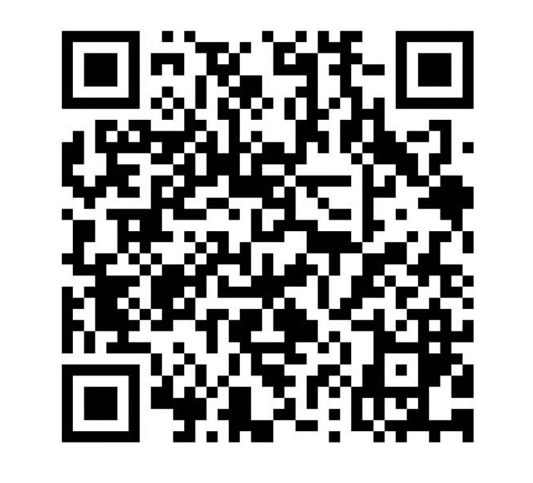

王益区政务公开微信群

